Praktikum Verteilte Systeme – Protokoll

Winter-/Sommersemester: 2020

Praktikumsaufgabe Nr.6 Datum: 07.05.2020

Studierende:
Vorname1, Name 1: Benno, Steinkamp
Matrikelnummer1: 855624
Studiengang1: Medieninformatik

Vorname2, Name 2:
Matrikelnummer2:
Studiengang2:

Aufgabe 6.1

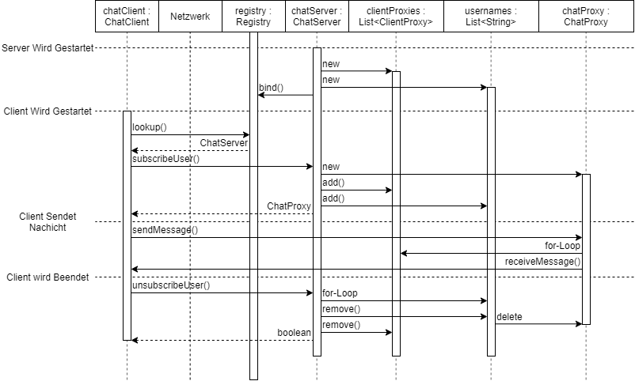
Die ChatProxy Implementation speichert den Nutzernamen, damit dieser beim Aufruf von sendMessage() an receiveMessage() übergeben werden kann.

Zum Programm:
Das Programm wurde mit IntelliJ geschrieben. Das Programm kann mit
java -jar ./chatsystem.jar gestartet werden, dann wird eine genauere Nutzungsanweisung ausgegeben.

